**КИЇВСЬКИЙ НАЦІОНАЛЬНИЙ УНІВЕРСИТЕТ  
ІМЕНІ ТАРАСА ШЕВЧЕНКА**Факультет комп’ютерних наук та кібернетики  
Кафедра теорії та технології програмування

**Звіт до лабораторної роботи №2  
на тему: Розв’язання систем лінійних алгебраїчних рівнянь  
з дисципліни «Числові методи»**

Виконала студентка 3-го курсу

Групи  ТТП-31

Катерина СЕВЕРИНА

Київ – 2024

ЗМІСТ

Умова 3

Вступ 4

Теоретичні відомості 5

Постановка задачі 5

Метод Гаусса. 5

Метод квадратного кореня 9

Метод Зейделя 10

Хід роботи 11

Висновки 18

# Умова

Варіант 8: метод Гаусса, метод квадратного кореня, метод Зейделя.

Згенерувати матрицю 4х4 з цілими елементами за модулем менше 10 та вектор правої частини з урахуванням обмежень та достатніх умов збіжності, що накладаються методами у варіанті. Порахувати визначник матриці та обернену матрицю тими методами, що мають відповідне застосування. Для ітераційного методу бажану точність розв’язку СЛАР зробити параметром, який може вводити користувач.

# Вступ

Метою лабораторної роботи є освоїти прямі та ітераційні методи розв’язання систем лінійних алгебраїчних рівнянь (СЛАР), а також розробити програму, яка реалізує ці методи для виконання поставлених задач на мові програмування С++.

Системи лінійних алгебраїчних рівнянь широко використовуються в різних галузях науки та техніки. Вирішення таких систем є важливим для моделювання фізичних процесів, економічних задач, обробки даних та багатьох інших застосувань. Існує декілька підходів до розв’язання СЛАР, серед яких виділяють прямі методи, що дозволяють отримати точне розв'язання за кінцеву кількість кроків, та ітераційні

У ході роботи проаналізовано три методи розв’язання СЛАР: метод Гаусса, квадратних коренів та Зейделя. Метод Гауса базується на послідовному виключенні невідомих та приведенні системи до трикутного вигляду, що дозволяє знайти розв’язки шляхом зворотного ходу. Метод квадратних коренів використовується для симетричних та додатньо визначених матриць і забезпечує високу точність результатів. Метод Зейделя належить до ітераційних методів, , які можна застосовувати для розріджених систем або систем з великою кількістю рівнянь.

# Теоретичні відомості

## Постановка задачі

## 

Маємо систему лінійних алгебраїчних рівнянь

$Ax = f,$ (1)

де *A* – квадратна матриця порядку $m, x$– шуканий вектор, *f*- заданий вектор , якщо $detA ≠ 0$, тоді існує єдиний розв’язок для кожного вектора *f* в системі. Запис системи (1) у розгорнутому вигляді:

$\begin{aligned}a_{11}x_{1}+a_{12}x_{2}+…+a_{1m}x_{m}=f_{1}, \\ a_{21}x_{1}+a_{22}x_{2}+…+a_{2m}x_{m}=f_{2}, \\ … \\ a_{m1}x_{1}+a_{m2}x_{2}+…+a_{mm}x_{m}=f_{m}\end{aligned}$ (2)

## Метод Гаусса.

* Головна ідея методу.

Метод Гаусса для вирішення системи (2) полягає у послідовному виключенні невідомих $x_{1}, x_{2}, …, x_{m}$ з системи. Припустимо, що $a_{11}≠0$. Поділимо перше рівняння на $a_{11}$, отримаємо:

$x_{1}+с_{12}x_{2}+…+с_{1m}x_{m}=y_{1}$, (3)

де $с_{1j}=\frac{a_{1j}}{a_{11}}, j=\overline{2,m}, y_{1}=\frac{f_{1}}{a_{11}}$

Розглянемо тепер рівняння системі, які залишилися:

$a_{i1}x_{1}+a_{i2}x_{2}+…+a_{im}x_{m}=f_{i}, i=\overline{2,m}$ (4)

Помножимо (3) на $a_{i1}$ та віднімемо отримане рівняння від i-го рівняння системи (4). У результаті маємо таку систему рівнянь:

$x_{1}+с_{12}x_{2}+…+c_{1j}x_{j}+…+с_{1m}x_{m}=y_{1}$,

$a_{22}^{(1)}x_{2}+…+a_{2J}^{\left(1\right)}x_{j}+…+a_{2m}^{\left(1\right)}x_{m}=f_{2}^{(1)}$,

$…$ (5)

$a_{m2}^{(1)}x_{2}+…+a_{mj}^{\left(1\right)}x_{j}+…+a_{mm}^{\left(1\right)}x_{m}=f_{m}^{(1)}$.

$a_{ij}^{(1)}=a_{ij}-c_{1j}a_{i1}, f_{i}^{\left(1\right)}=f_{i}-y_{1}a_{i1}, i,j=\overline{2,m}$ (6)

Матриця системи (5) має вигляд:

$$\left[\begin{aligned}\begin{matrix}1 & c_{12} & … & c_{1m} \\ 0 & a_{22}^{\left(1\right)} & … & a_{2m}^{\left(1\right)} \\ … & … & … & … \\ 0 & a_{m2}^{\left(1\right)} & … & a_{mm}^{\left(1\right)}\end{matrix}\end{aligned}\right]$$

У системі (5) невідоме $x_{1}$ міститься тільки у першому рівнянні, тому далі можна працювати зі скороченою системою рівнянь:

$a_{22}^{(1)}x_{2}+…+a_{2J}^{\left(1\right)}x_{j}+…+a_{2m}^{\left(1\right)}x_{m}=f_{2}^{(1)}$,

$…$ (7)

$a_{m2}^{(1)}x_{2}+…+a_{mj}^{\left(1\right)}x_{j}+…+a_{mm}^{\left(1\right)}x_{m}=f_{m}^{(1)}$.

Таким чином було виконано перший крок методу Гаусса. Якщо $a_{22}^{(1)}≠0$, тоді з системи (7) аналогічно можна виключити невідоме $x_{2}$ і перейти до системи, що є еквівалентною (2) і яка має матрицю структури:

$\left[\begin{aligned}\begin{matrix}1 & × & × & … & × \\ 0 & 1 & × & … & × \\ 0 & 0 & × & … & × \\ … & … & … & … & … \\ 0 & × & × & … & ×\end{matrix}\end{aligned}\right]$,

де $×$- ненульові елементи

При цьому рівняння системи (5) залишається без змін.

Виключаючи таким чином невідомі $x_{3}, x_{4}, …, x_{m}$, приведемо систему до такого вигляду, що є еквівалентною системі (2):

$x_{1}+с_{12}x_{2}+…+с_{1m}x_{m}=y_{1}$,

$x_{2}+…+c_{2m}x_{m}=y_{2}$,

$…$ (8)

$$x_{m-1}+c_{m-1,m}x_{m}=y_{m-1}$$

$$x_{m}=y_{m}$$

Матриця цієї системи:

$$\left[\begin{aligned}\begin{matrix}1 & с_{12} & … & с_{1,m-1} & c_{1m} \\ 0 & 1 & … & c_{2,m-1} & c_{2m} \\ … & … & … & … & … \\ 0 & 0 & … & 1 & c_{m-1,m} \\ 0 & 0 & … & 0 & 1\end{matrix}\end{aligned}\right]$$

Невідомі $x_{1}, x_{2}, …, x_{m}$ з системи (8) можна знайти, починаючи з $x_{m}$, за допомогою загальної формули:

$x_{i}=y_{i}-\sum_{j=i+1}^{m}{c_{ij}x_{j}}, i=m-1,…, 1, x_{m}=y_{m}.$ (10)

Таким чином, метод Гаусса перетворює початкову систему рівнянь виду $Ax=f$ в еквівалентну їй систему $Cx=y$, де *C*- верхньотрикутна матриця з одиницями на головній діагоналі. Цей метод можна застосувати тоді і тільки тоді, коли усі кутові мінори матриці А відмінні від 0.

* Загальні формули

Нехай реалізовані k-1 перших кроків, тобто в системі уже виключені змінні $x_{1}, …, x_{k-1}$. Тоді маємо систему:

$x_{1}+c_{12}x_{2}+…+c_{1k}x_{k}+…+c_{1m}x_{m}=y_{1}$,

$x_{2}+…+c_{2k}x_{k}+…+c_{2m}x_{m}=y_{2}$,

$…$ (11)

Розглянемо рівняння k цієї системи:

$a_{kk}^{\left(k-1\right)}x_{k}+…+a_{km}^{\left(k-1\right)}x_{m}=f_{k}^{\left(k-1\right)}$

і припустимо, що $a_{kk}^{\left(k-1\right)}≠0$. Поділимо обидві частини цього рівняння на $a_{kk}^{\left(k-1\right)}$, отримаємо

$x_{k}+c_{k,k+1}x_{k+1}+…+c_{km}x_{m}=y_{k}$, (12)

де

$c_{kj}=\frac{a_{kj}^{\left(k-1\right)}}{a_{kk}^{\left(k-1\right)}}, j=k+1, k+2,…,m, y_{k}=\frac{f_{k}^{\left(k-1\right)}}{a_{kk}^{\left(k-1\right)}}$.

Далі помножимо рівняння (12) на $a_{ij}^{(k-1)}$ та віднімемо отримане співвідношення від *i*-го рівняння системи (11), де $i=k+1, k+2,…,m$. У результаті остання група рівнянь системи (11) буде мати вигляд:

$x_{k}+c_{k,k+1}x_{k+1}+…+c_{km}x_{m}=y_{k}$,

$a_{k+1,k}^{\left(k\right)}x_{k+1}+…+a_{k+1,m}^{\left(k\right)}x_{m}=f_{k+1}^{\left(k\right)}$,

$…$

$a_{m,k+1}^{\left(k\right)}x_{k+1}+…+a_{mm}^{\left(k\right)}x_{m}=f_{m}^{\left(k\right)}$,

де $a_{ij}^{\left(k\right)}=a_{ij}^{(k-1)}-a_{ik}^{\left(k-1\right)}c_{kj}, i,j=k+1, k+2,…,m$

$$f_{i}^{\left(k\right)}=f_{i}^{(k-1)}-a_{ik}^{\left(k-1\right)}y_{k}, i=k+1, k+2,…,m$$

Таким чином коефіцієнти перетворюються за наступними правилами:

$$a_{kj}^{\left(0\right)}=a_{kj}, k,j=\overline{1,m}$$

$$c_{kj}=\frac{a_{kj}^{\left(k-1\right)}}{a_{kk}^{\left(k-1\right)}}, j=k+1,k+2,…,m.$$

$$a_{ij}^{\left(k\right)}=a_{ij}^{\left(k-1\right)}-a_{kj}^{\left(k-1\right)}c_{kj}, i,j=k+1,k+2,…,m, k=\overline{1,m-1}$$

Число $a_{kj}^{\left(k-1\right)}$ вважається ведучім елементом на k-му кроці виключення.

## Метод квадратного кореня

Цей метод призначений для розв’язання систем рівнянь (1) з симетричною матрицею (у випадку комплексних чисел – з ермітовою). Він грунтується на розкладі матриці А у добуток:

$A=S^{*}DS$,

де A- дійсна симетрична матриця, S – верхньотрикутна матриця з додатними елементами на головній діагоналі, $S^{*}$- транспонована матриця, D- діагональна матриця, на діагоналі якої знаходяться числа рівні $±1$.

$$S=\left(\begin{matrix}s_{11} & s_{12} & … & s_{1n} \\ 0 & s_{22} & … & s_{2n} \\ … & … & … & … \\ 0 & 0 & … & s_{nn}\end{matrix}\right);D=\left(\begin{matrix}±1 & 0 & … & 0 \\ 0 & ±1 & … & 0 \\ … & … & … & … \\ 0 & 0 & … & ±1\end{matrix}\right);$$

$$d_{ii}=sgn\left|a_{ii}-\sum_{p=1}^{i-1}{s_{pi}^{2}d_{pp}}\right|;s_{ii}= \sqrt{\left|a_{ii}-\sum_{p=1}^{i-1}{s_{pi}^{2}d_{pp}}\right|};i=\overline{1,n}$$

$$s_{ij}=\frac{a_{ij}-\sum_{p=1}^{i-1}{s_{pi}d_{pp}s_{pj}}}{d_{ii}s_{ii}}, i=\overline{2,n-1}, j=\overline{i+1,n}$$

Таким чином розв’язується система з нижньотрикутною матрицею $S^{*}Dy=f$, та система з верхньотрикутною - $Sx=y$.

Згідно з розкладом матриці A, визначник обчислюється за формулою:

$$\det{A}=\prod_{i=1}^{n}{d_{ii}}s_{ii}^{2}$$

## Метод Зейделя

Метод Зейделя є ітераційним методом для розв’язання СЛАР (1) із заданою точністю $ε$. Початкове наближення $x^{0}$ обирається довільним чином. Ітераційний процес має вигляд:

$$x_{i}^{n+1}= -\sum_{j=1}^{i-1}{\frac{a_{ij}}{a_{ii}}}x_{j}^{n+1}-\sum_{j=i+1}^{m}{\frac{a_{ij}}{a_{ii}}}x_{j}^{n}+\frac{f_{i}}{a_{ii}}, i=\overline{1,m}, n=\overline{0,n_{0}}, a_{ii}≠0$$

де $x_{i}^{n}$*- n-*та ітерація, *i*-їкомпоненти вектора *x.*

Достатні умови збіжності:

1. Якщо $∀i:i=\overline{1,m}$ виконується нерівність: $\left|a_{ii}\right|≥ \sum_{j=1,j≠i}^{m}{|a_{ij}|}$, тоді ітераційний процес методу Зейделя збігається, причому швидкість збіжності лінійна
2. Якщо $A=A^{T}>0$, тоді ітераційний процес методу Зейделя збігається, причому швидкість збіжності лінійна.

Умова припинення: $\left|\left|x^{n}-x^{n-1}\right|\right|≤ε$

Необхідні і достатні умови збіжності. Для $∀x^{0}$ ітераційни процес методу Зейделя збігається тоді і тільки тоді, коли $\left|λ\right|<1$, де $λ$- корені нелінійного рівняння:

$$\left|\begin{matrix}λa_{11} & a_{12} & … & a_{1n} \\ λa_{21} & λa_{22} & … & a_{2n} \\ … & … & … & … \\ λa_{n2} & λa_{n2} & … & λa_{nn}\end{matrix}\right|=0$$

# Хід роботи

1. Генерація матриці порядку 4.

Щоб виконати поставлені умови було обрано симетричну матрицю (умова для розв’язання СЛАР методом квадратних коренів), у якої модулі діагональних елементів більші за суму модулів всіх інших елементів (достатня умова збіжності для методу Зейделя):

$$A=\left[\begin{matrix}7 & -2 & 2 & -2 \\ -2 & 5 & -1 & 1 \\ 2 & -1 & 6 & -2 \\ -2 & 1 & -2 & 6\end{matrix}\right], x=\left[\begin{matrix}1 \\ 2 \\ 3 \\ 4\end{matrix}\right]$$

Програма здійснює перевірку на діагональну домінантність та симетричність вхідної матриці:

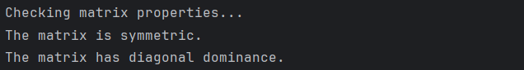

1. Реалізація методу Гаусса

На першому етапі, вибираємо опорний елемент у першому стовпці, а саме максимальний по модулю. Далі ведучий елемент – максимальний з елементів, що лежать під діагоналлю матриці. Для того, щоб ведучий елемент зайняв відповідне місце, переставляємо рядки *k* та *l* в $матриці A_{k-1}$ за допомогою матриці перестановок: $A’_{k}= P_{k}A_{k-1}$, де P_k – це матриця перестановок, отримана з одиничної матриці перестановкою *k* та *l* рядків.

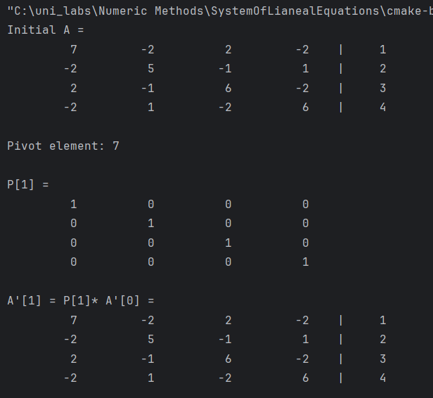

Прямий хід Гаусса в матричній формі: $A_{k}= M_{k}{A'}_{k}$, де $M_{k}$- матриця розмірності $n×n$.

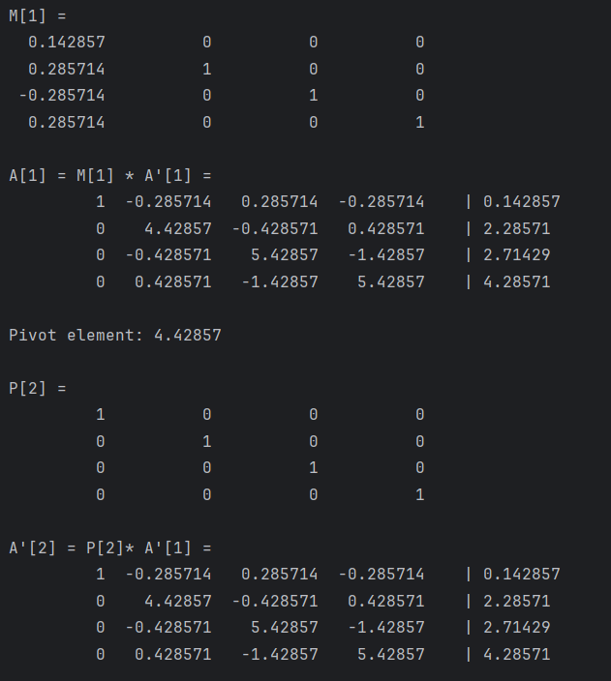

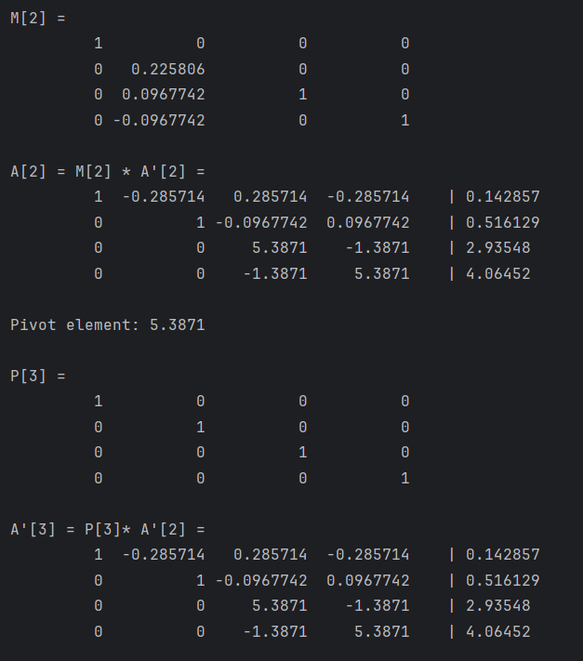

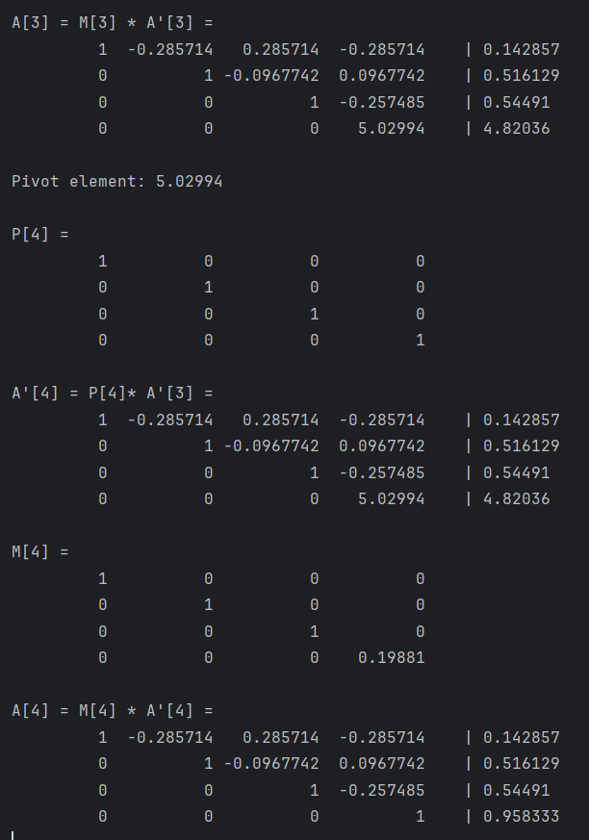

Далі зворотнім ходом Гауса знаходимо розв’язок системи:

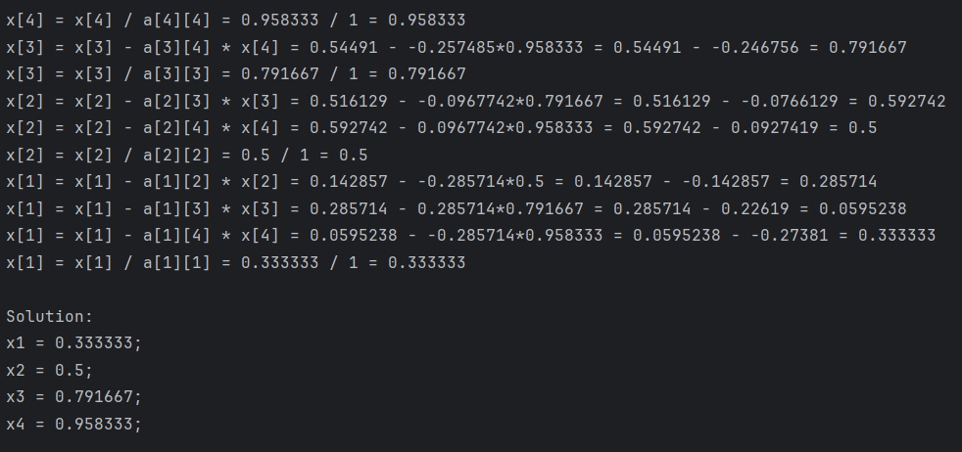

Розв’язок отримано за 4 ітерації, значення результуючого вектора

${\overline{x}}^{T}=\left(0,333333;0.5;0.791667;0.958333\right)$

Було здійснено перевірку результату:

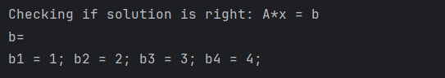

Оскільки отриманий в результаті множенні початкової матриці А на вектор x дорівнює заданому вектору значень b, то можемо вважати його правильним розв’язком СЛАР.

Визначник матриці обчислено за допомогою формули:

$det A = {\left(-1\right)}^{p} a_{11}^{\left(0\right)}a_{22}^{\left(1\right)}…a_{nn}^{\left(n-1\right)}$, p – кількість перестановок

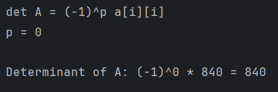

Таким чином, визначник матриці – 840.

Також було знайдено обернену матрицю за методом Гаусса:

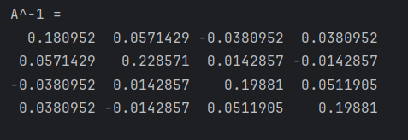

1. Реалізація методу квадратних коренів

Оскільки вхідна матриця є симетричною ($A = A^{T}$), можемо застосувати для розв’язку СЛАР метод квадратних коренів. У матричному вигляді рівняння має вигляд:

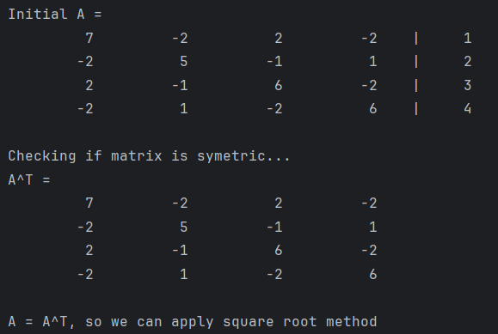

Далі розкладемо матрицю А на $A=S^{T}DS$. Для цього спочатку знаходяться матриці S та D:

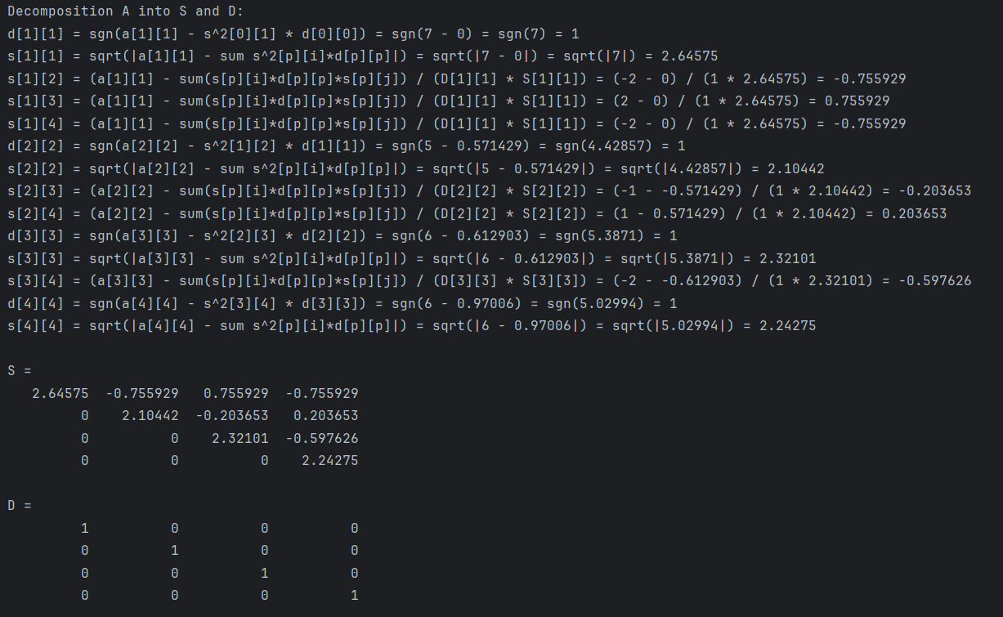

Після того, як всі елементи матриць S, D знайдені і заповнені, переходимо до розв’язання систем: $S^T *D*y=b$ та $S*x=y$:

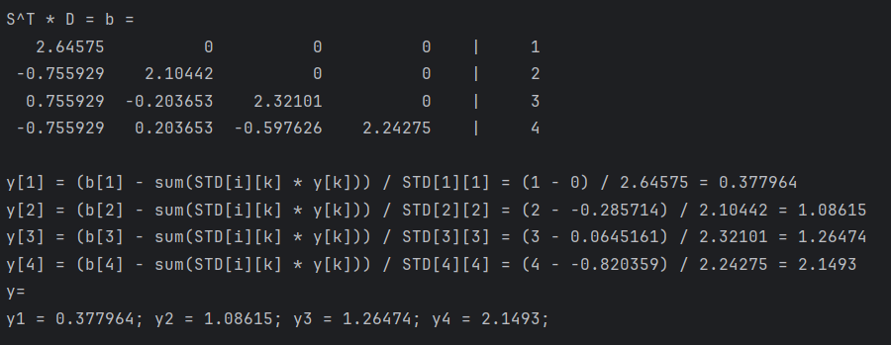

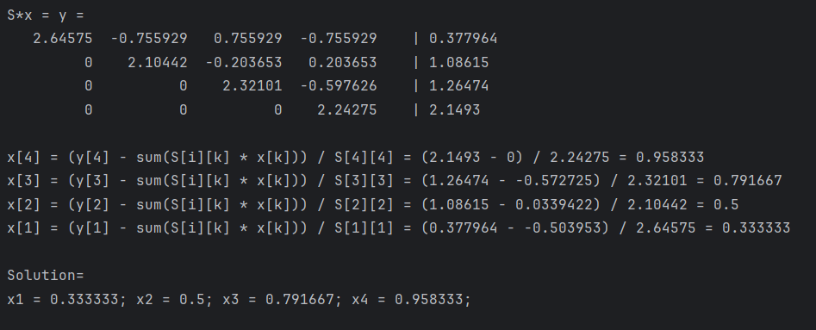

Розв’язуючи останню систему $S*x=y$, отримано результат:

${\overline{x}}^{T}=(0,333333;0.5;0.791667;0.958333)$

Визначник за формулою: $\det{A}=\prod_{i=1}^{n}{d_{ii}}s_{ii}^{2}$

1. Реалізація методу Зейделя

Ітераційний метод Зейделя знаходить розв’язок СЛАР з заданою точністю $ε$ та довільним початковим наближенням $x^{0}$.

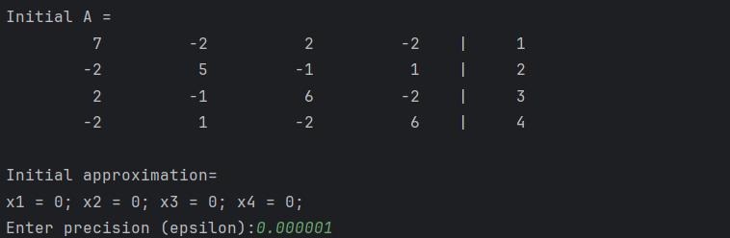

Однією з достатніх умов збіжності є те, що матриця системи повинна бути діагонально домінантною, тобто $\left|a_{ii}\right|≥ \sum_{j=1,j≠i}^{m}{|a_{ij}|}$. Оскільки на початку виконання лабораторної роботи було задано матрицю, яка задовольняє цій умові, тому метод Зейделя збігається.

Побудуємо ітераційний процес та виконуємо ітерації:

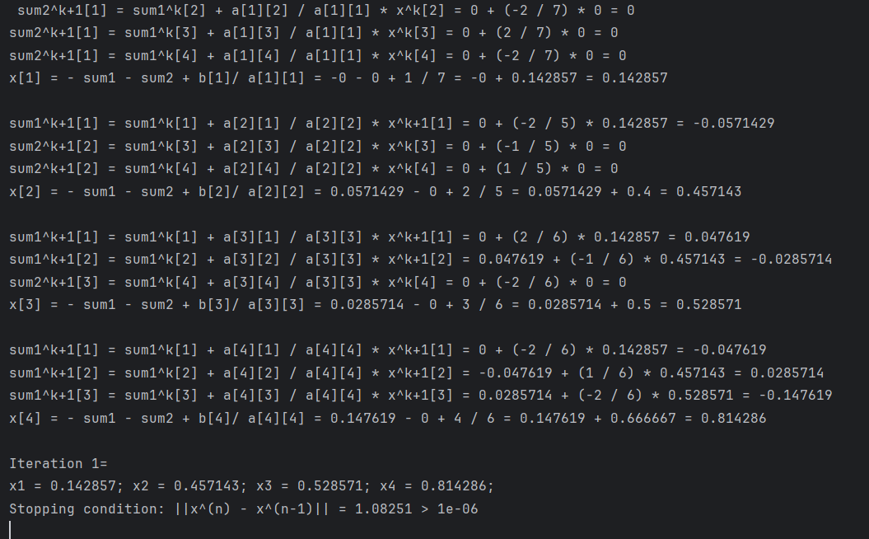

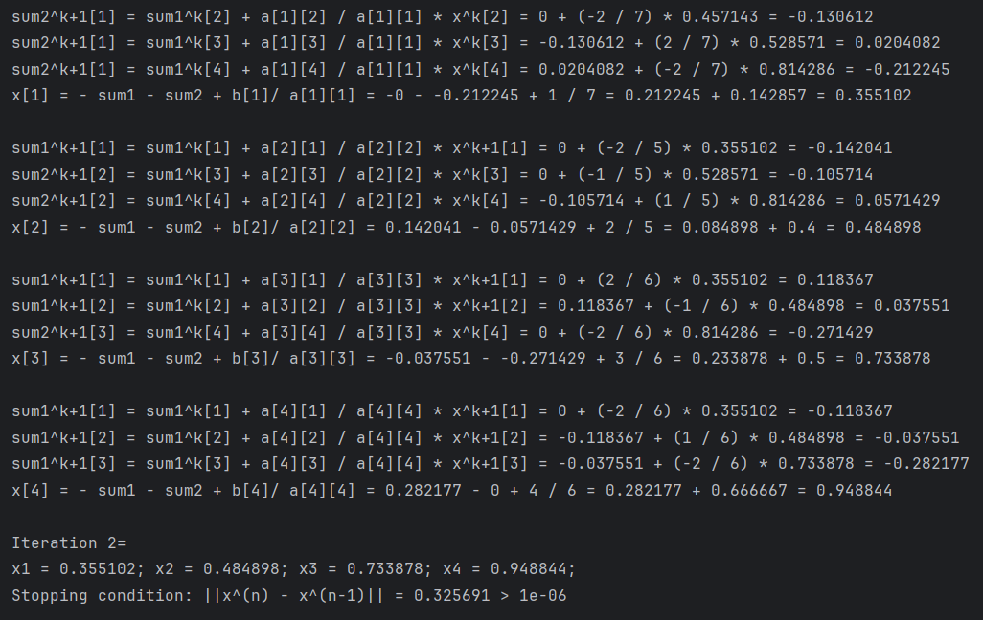

І так далі, ітераційний процес зупиняється на 10 кроці, коли виконується умова зупинки – довжина вектора різниці $x^{n} – x^{n-1}$, яка обчислюється за формулою евклідової норми $\sqrt{\sum_{i}^{n}{{\left(x_{i}^{n} – x_{i}^{n-1}\right)}^{2}} }$, повинна бути меншою задану похибку ɛ:

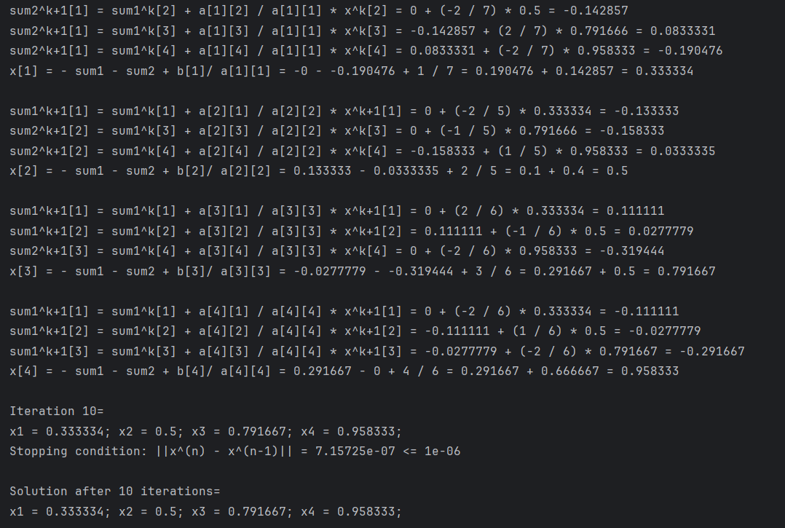

Отже, розв’язок системи рівнянь з точністю до ${10}^{-6}$ отримано за 10 ітерацій, значення результуючого вектора:

${\overline{x}}^{T}=(0,333334;0.5;0.791667;0.958333)$

# Висновки

1. У ході виконання лабораторної роботи було детально розглянуто та реалізовано на С++ три методи розв’язання систем лінійних алгебраїчних рівнянь: метод Гаусса, метод квадратних коренів та метод Зейделя.
2. Метод Гаусса є прямим методом розв’язання СЛАР, дає точний розв’язок за умови, що всі обчислення виконуються з необхідною точністю. Метод чутливий до похибок округлення, особливо для великих матриць, через це є ефективним для невеликих та середніх матриць.
3. Метод квадратних коренів є прямим методом, застосовується для симетричних та додатно визначених матриць, надає можливість знайти розвязок СЛАР та обчислити визначник матриці.
4. Метод Зейделя є ітераційним методом, тому може бути використаний для великих систем рівнянь, де прямі методи не є ефективними. Завдяки параметру ϵ дозволяє контролювати точність розв’язку. Для збіжності необхідно, щоб матриця задовольняла певні умови - була діагонально домінантною.
5. При застосуванні усіх трьох методів, було отримано розвязок для заданої СЛАР:

x1 = 0.333333; x2 = 0.5; x3 = 0.791667; x4 = 0.958333;